Завтрак – важная часть дневного рациона
Завтрак – важная часть дневного рациона
Я хотел бы рассказать Вам, какая удивительная связь была
обнаружена между неправильным завтраком и многими проблемами здоровья.
Дело в том, что наш организм состоит из 100 триллионов клеток,
которые в течение дня нуждаются в 114 различных питательных элементах.

Все, что Вы съели вчера, состоит из двух основных групп элементов. Первая группа элементов дает нам энергию (белки, жиры, углеводы). Вторая группа – строительные материалы (белки, аминокислоты, витамины, минералы, микроэлементы и многое другое).

Энергию Вы потратили вчера, когда бодрствовали, а строительные материалы ваш организм использовал ночью - ведь именно ночью во время сна происходят процессы восстановления и регенерации.

В случае если у человека завтрак основан на углеводаx. 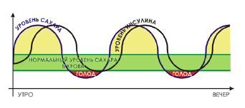

Таким образом, утром ваш организм просыпается голодным и
от имени 100 триллионов клеток кричит:
«Дайте мне 114 питательных элементов и энергию, которые я потратил за последние сутки».

При этом Вы сами можете и не чувствовать утром голод, но это только вопрос времени.

А теперь давайте посмотрим, что же Вы ему с утра даете: тост с вареньем и кофе с сахаром.

Все это – простые углеводы, которые, попадая в кровь, тут же превращаются в сахар.

Ваш организм утром проснулся и попросил 114 питательных элементов, а Вы ему вместо этого – сахар.
Поднимая уровень сахара в крови, Вы заставляете поджелудочную железу интенсивно вырабатывать инсулин. Инсулин удаляет сахар из крови и превращает его в жир. При этом уровень сахара в крови снижается, зачастую ниже того уровня, с которым Вы проснулись утром. Появляется ощущение голода и слабости. Вам опять хочется простых углеводов (шоколадки, кофе с сахаром, сэндвич, сладости, печенье, булочки, сладкие газировки и соки и
т.д.), которые вновь поднимают уровень сахара в крови и снимают ощущение голода и слабости. Уровень сахара опять пошел вверх, а за ним – и уровень инсулина.
Такой цикл повторяется несколько раз в день и приводит к углеводной зависимости.
Углеводная зависимость перегружает и ослабляет поджелудочную железу, что в результате ведет к сахарному диабету. Сахар в крови портит сосуды, а инсулин, убирая его, добавляет нам лишний жир.

Все это вместе – прямой путь к лишнему весу, высокому давлению и диабету. И все это начинается с неправильного завтрака.

В случае если человек пропускает завтрак.

Таким образом, утром ваш организм просыпается голодным и от имени 100 триллионов клеток кричит Вам:
«Дай мне 114 питательных элементов и энергию, которые я потратил за последние сутки». При этом Вы сами можете и не чувствовать утром голод, но это только вопрос времени.

А теперь давайте посмотрим, что же Вы ему с утра даете. Ответ: ничего!
В результате уровень сахара в крови падает и наступает голод. Он толкает Вас на поиск простых углеводов (шоколадки, кофе с сахаром, сэндвич, сладости, печенье, булочки, сладкие газировки и соки и т.д.), чтобы быстро поднять уровень сахара в крови.
Поднимая уровень сахара в крови, Вы заставляете поджелудочную железу интенсивно вырабатывать инсулин. Инсулин удаляет сахар из крови и превращает его в жир. При этом уровень сахара в крови снижается, зачастую ниже того уровня, с которым Вы проснулись утром. Появляется ощущение голода и слабости. Вам опять хочется простых углеводов, которые вновь поднимают уровень сахара в крови и снимают ощущение голода и слабости. Уровень сахара опять пошел вверх, а за ним –и уровень инсулина.

Такой цикл повторяется несколько раз в день и приводит к углеводной зависимости.

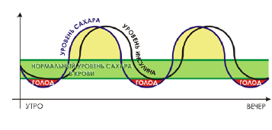
Углеводная зависимость перегружает и ослабляет поджелудочную железу, что в результате ведет к сахарному диабету. Сахар в крови портит сосуды, а инсулин, убирая его, добавляет нам лишний жир.
Все это вместе – прямой путь к лишнему весу, высокому давлению и диабету. И все это начинается с неправильного завтрака.

Вы хотите знать, каким все-таки должен быть правильный завтрак?

Так вот: он должен отвечать трем основным требованиям:
1. Дать организму все строительные элементы, которые он потратил за ночь
2. Дать энергию, которую он потратил за последние сутки
3. И при этом не повысить уровень сахара в крови, чтобы не начал выделяться инсулин

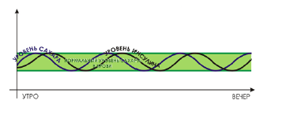
А где же взять такой завтрак?

У меня.
Наша Компания как раз и разработала новую программу правильного завтрака,
которая решает все выше перечисленные проблемы:
1. Обеспечивает организм всеми питательными элементами
2. Дает энергию, источником которой служит белок, а не углеводы

3. Сохраняет уровень сахара в норме и предотвращает выработку инсулина

А кроме того, он очищает кишечник, улучшает усвоение питательных элементов и поддерживает водный баланс в течение всего дня.

Завтрак из трех блюд:

• сок Алоэ

• напиток Термоджетикс

• коктейль Формула 1



Владимир Офицеров
Консультант по вопросам правильного питания
Международный центр красоты и здоровья
http://www.planeta-wellness.my-website.ru/

